Lezione con Kim (18 maggio 2023, dalle 10 alle 11)

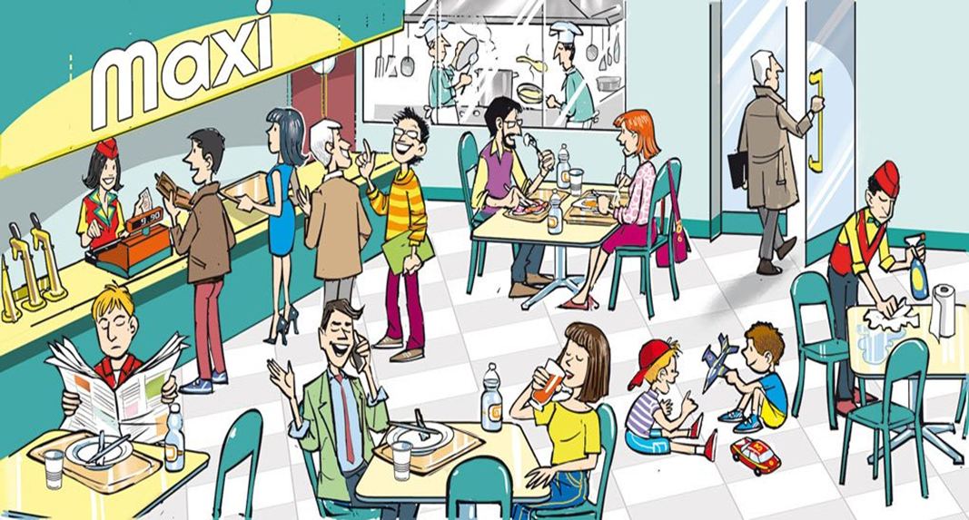

**Lessico:**

* Ci sono molte persone.
* C’è molta **gente (la gente 🡪 singolare)**.
* A sinistra c’è un uomo che sta leggendo il giornale.
* L’uomo è biondo/ ha i capelli biondi.
* Lui indossa una camicia rossa.
* Lui ha finito di pranzare o di cenare.
* A sinistra c’è un uomo e una donna.
* L’uomo sta telefonando/ sta chiamando.
* Lui indossa una giacca verde e una cravatta rossa.
* La donna beve/ sta bevendo un succo d’arancia.
* I due ragazzi stanno giocando.
* La gente (singolare) sta facendo la fila/la coda.
* L’uomo sta pagando.
* Vedo il prezzo. L’uomo deve pagare 9 (nove) euro e 90 (novanta) centesimi.
* La donna sta riportando il vassoio.
* Dietro di lei ci sono due uomini che parlano insieme.
* Io vedo = je vois vs io ho visto = j’ai vu
* Vedo due cuochi (il cuoco – i cuoc**h**i) che stanno preparando **da** mangiare.
* C’è una coppia che sta mangiando insieme.
* Stare + gerundio (presente progressivo)

Io sto

Tu stai

Lui/lei sta

Noi stiamo + gerundio

Voi state

Loro stanno

* Il cameriere sta pulendo (pulire) il tavolo.
* Lui ha un cappello rosso.
* L’uomo sta uscendo (uscire = sortir) dal ristorante.

Vs

* L’uomo sta entrando (entrare) nel ristorante.
* La donna ha/indossa un vestito blu.
* Lui indossa degli occhiali neri da vista.
* Lui indossa una maglietta **a righe**. La sua maglietta è arancione e gialla.
* Il colore **dei** suoi pantaloni è ros**a** o viol**a**.
* I capelli dei signori sono castani.
* I cuochi stanno usando **una padella** e una **pentola**.

GRAZIE MILLE 😊